Pernyataan if

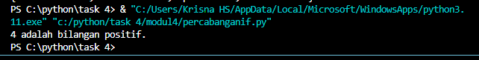

If else

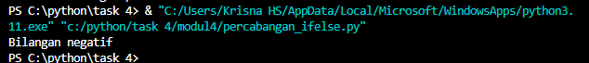

If elif..else

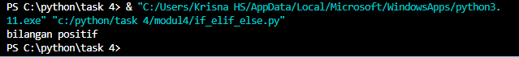

If bersarang

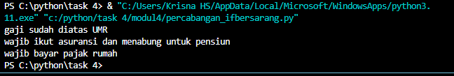

Indeks nilai statis

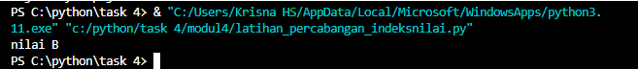

Perulangan for

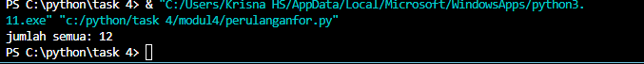

Pengulangan for range

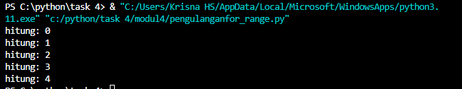

Pegulangan while

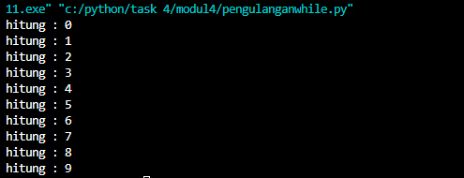

Kelipatan bilangan genap

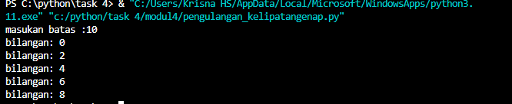

Fungsi



Fungsi docstring

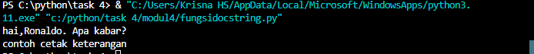

Program luas persegi Panjang dengan fungsi statis dan dinamis

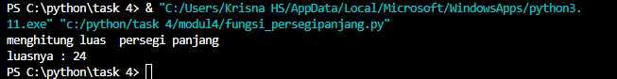

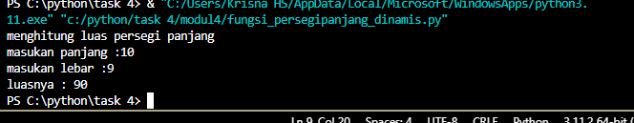

Program luas persegi dan persegi Panjang dengan fungsi

